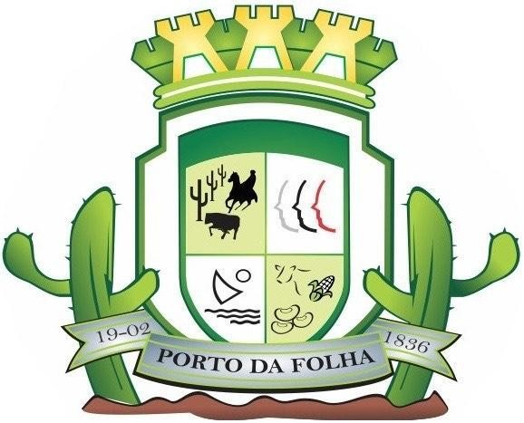

ESTADO DE SERGIPE
PREFEITURA MUNICIPAL DE PORTO DA FOLHA

CONVÊNIOS 2022

Não foram recebidos repasses ou transferências voluntárias de recursos neste período.

Praça Padre Manoel José de Oliveira, 851 – Centro Fone/Fax: (79) 3349-1299 CNPJ-13.131.982/0001-00. e-mail: gabinete.portodafolha@gmail.com

